经济管理学院学生喜获教育部1+X职业技能等级证书
为深入落实国家1+X证书制度试点工作，加速推进“1+X职业技能等级证书”制度，2023年4月，经济管理学院与厦门科云信息科技有限公司联合组织会计学专业学生首次参加教育部1+X证书考试并取得优异成绩，此次参加的是《企业财务与会计机器人应用职业技能等级证书（中级）》认证考试。
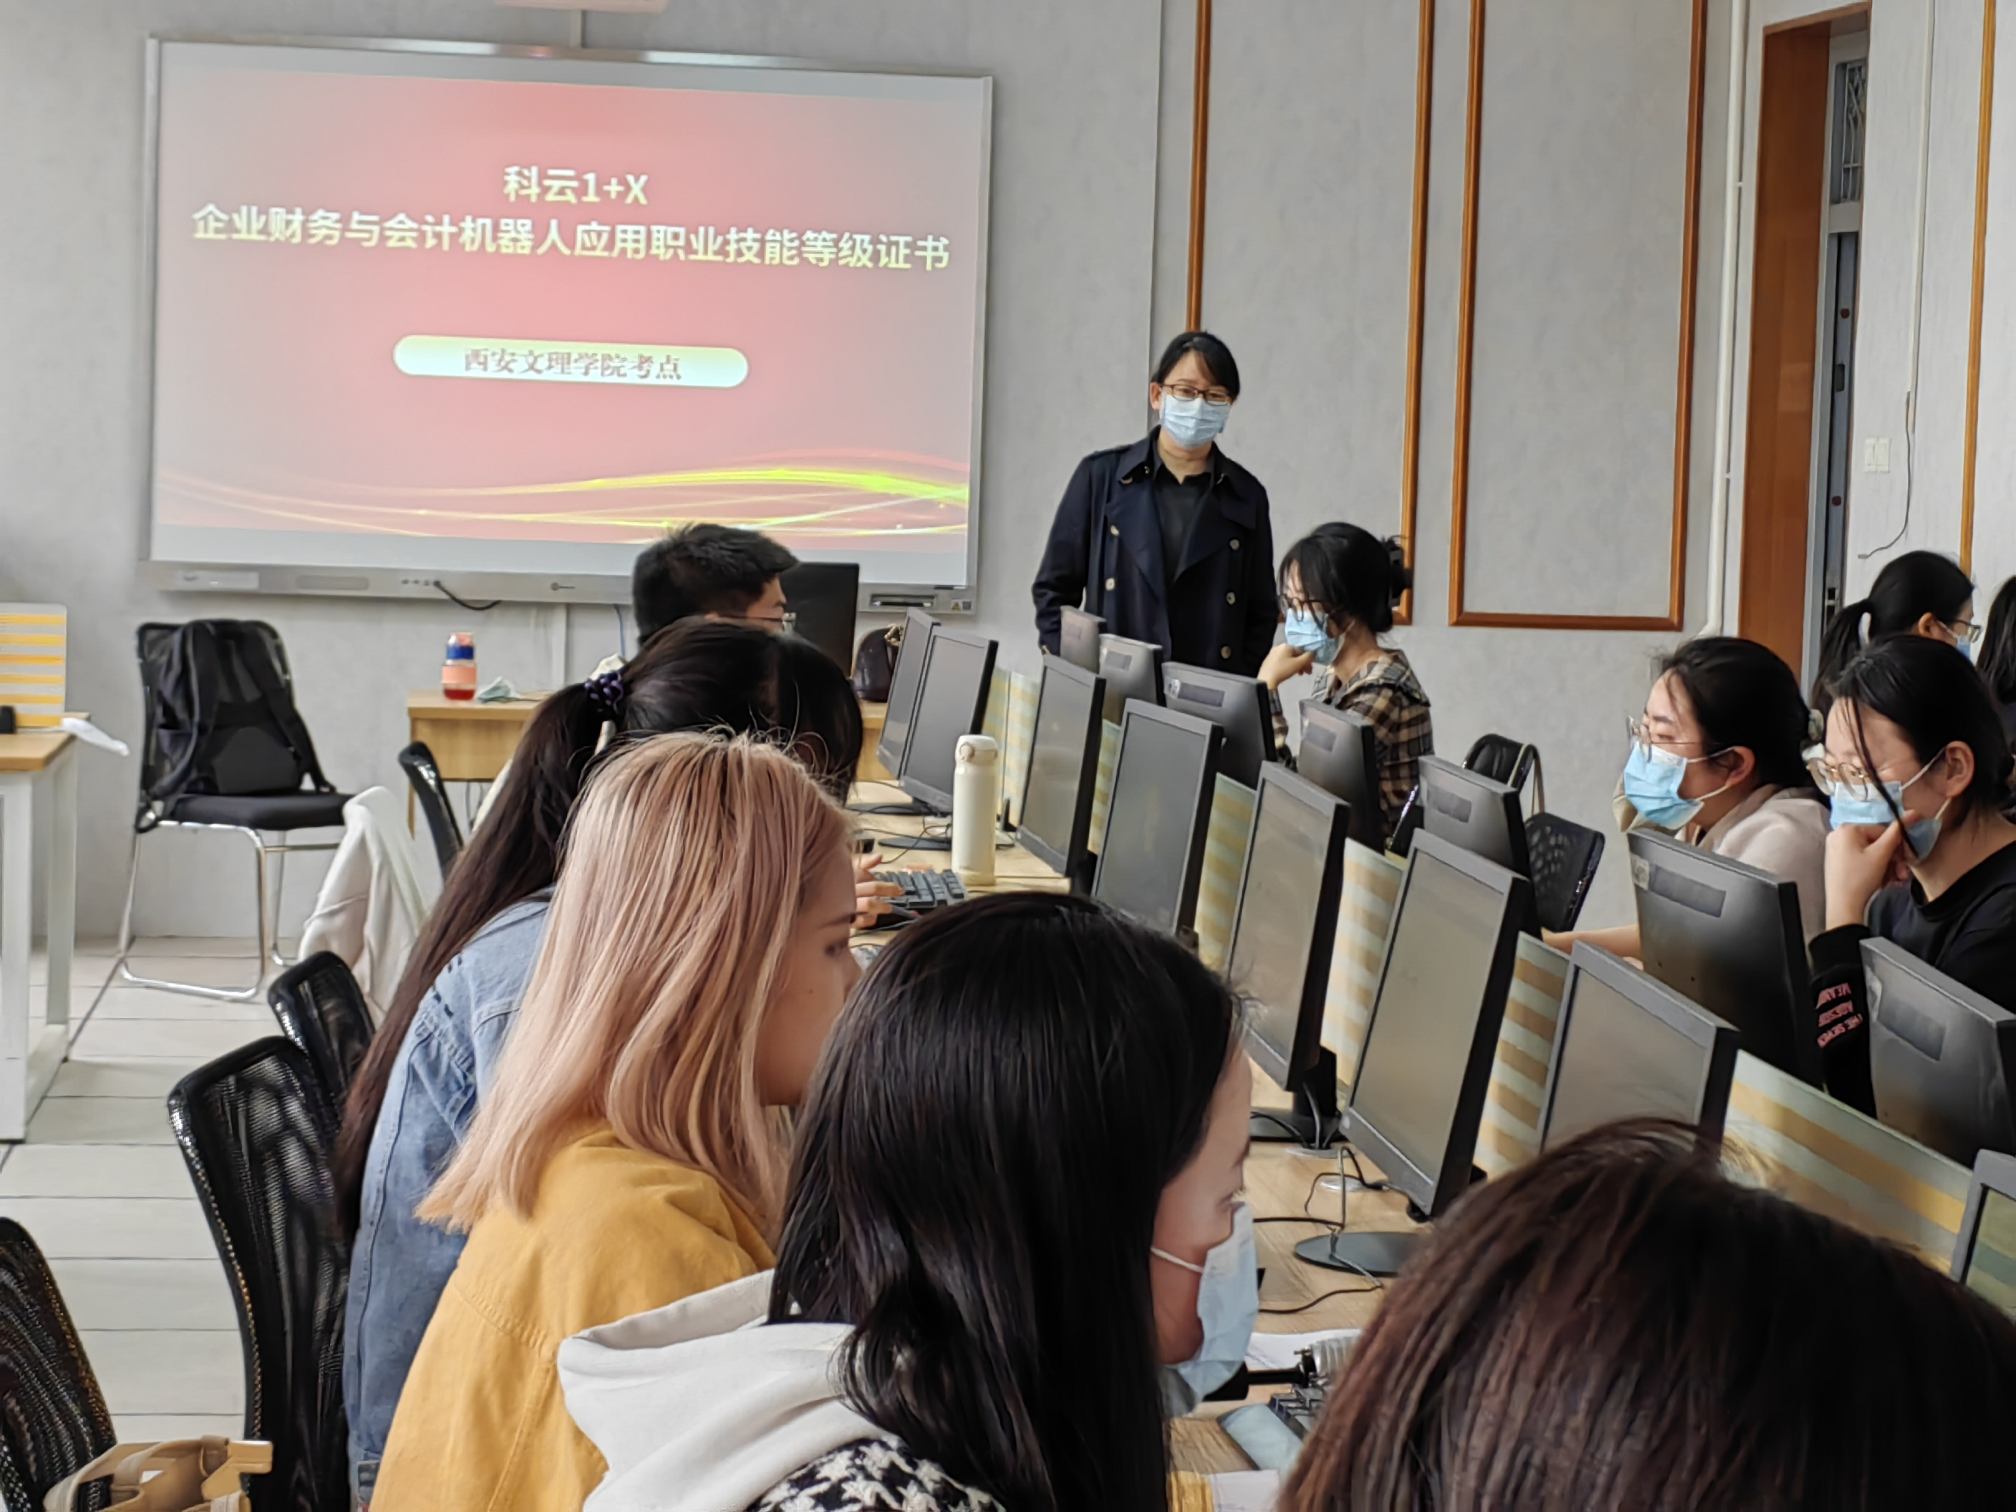
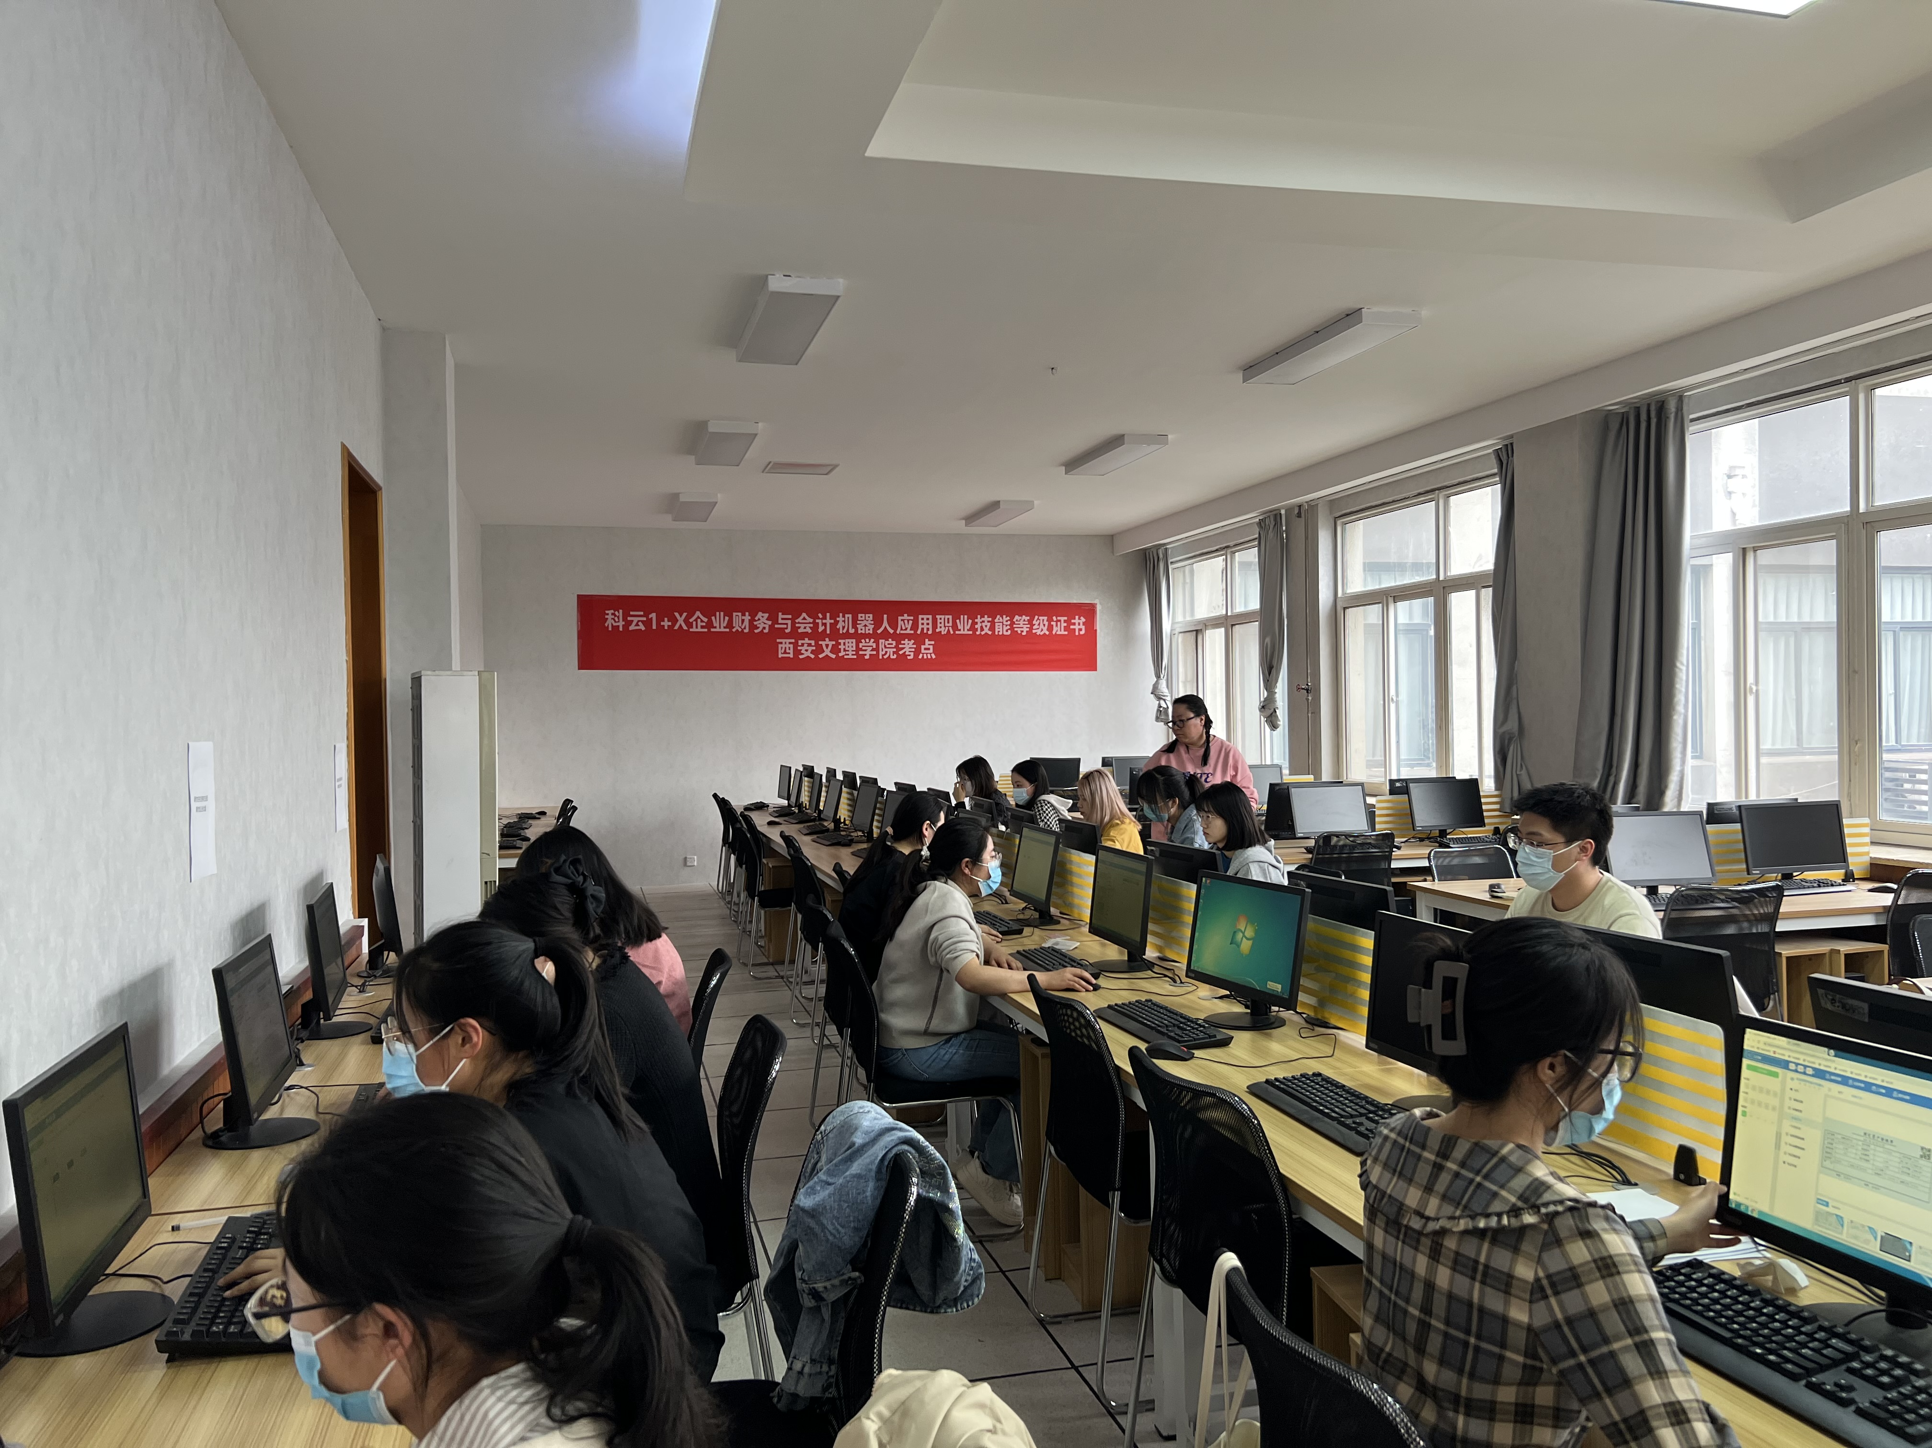 作为教育部1+X证书制度试点院校，经济管理学院高度重视本次认证考核工作，委派李静、席瑾两位老师负责此项工作。积极开展前期宣传、动员工作，组织学生报名参赛；开展线上培训、模拟答题等考前辅导工作；精心组织与协调，顺利完成考核站点及证书试点申报、考生信息上传、考场布置和考务实施等各项工作；严格遵守工作流程，严肃考试纪律，高效高质完成考试认证的各项任务。最终会计学专业19名学生参加认证考试，13人考试成绩合格并获得证书。
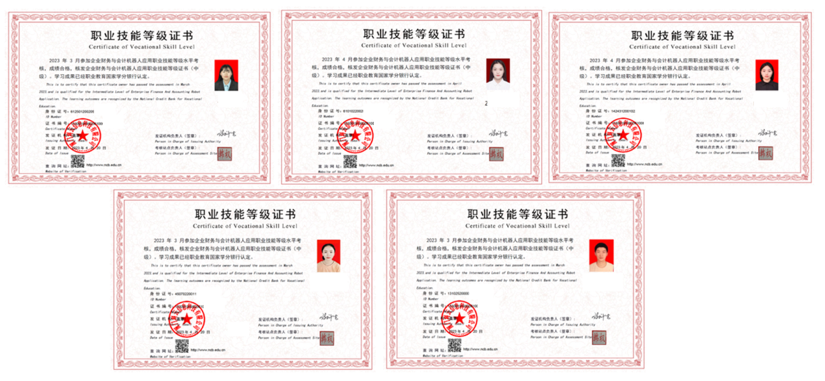
此次认证考试工作的顺利完成，进一步推进了我校“1+X”职业技能证书制度试点工作，经济管理学院将以此次考试为契机，进一步培养智能化会计人才，鼓励学生掌握财务智能化应用工作相关领域知识技能的学习，以适应社会对会计专业高质量人才的需要。

